NGÂN HÀNG ĐỀ LUYỆN THI TỐT NGHIỆP THPT 2026
MÔN VẬT LÍ
Biên soạn theo Chương trình GDPT 2018 và cấu trúc định dạng đề thi tốt nghiệp THPT từ năm 2025
BỘ 30 ĐỀ THI THỬ TỐT NGHIỆP THPT 2026 – MÔN VẬT LÍ
TẬP ĐỀ BÀI
ĐỀ THI THỬ SỐ 14 – mức độ trung bình → khó. Thời gian làm bài 50 phút, thang điểm 10.
PHẠM VI KIẾN THỨC
Tổng hợp bốn chương của chương trình Vật lí 12: Chương I – Vật lí nhiệt; Chương II – Khí lí tưởng; Chương III – Từ trường; Chương IV – Vật lí hạt nhân.

CẤU TRÚC ĐỀ VÀ CÁCH TÍNH ĐIỂM
Cấu trúc và cách tính điểm (theo đề tham khảo/chính thức của Bộ GD&ĐT áp dụng từ 2025):
• Phần I – 18 câu trắc nghiệm nhiều phương án lựa chọn, mỗi câu 0,25 điểm → 4,50 điểm.
• Phần II – 4 câu trắc nghiệm đúng/sai, mỗi câu 4 ý. Trong một câu: đúng 1 ý được 0,10 điểm; đúng 2 ý được 0,25 điểm; đúng 3 ý được 0,50 điểm; đúng cả 4 ý được 1,00 điểm → 4,00 điểm.
• Phần III – 6 câu trắc nghiệm trả lời ngắn, mỗi câu 0,25 điểm → 1,50 điểm.
Tổng: 28 câu hỏi / 40 lệnh hỏi / 10,00 điểm / 50 phút.

MA TRẬN ĐỘ KHÓ CỦA ĐỀ
Mã đề | Mức độ chung | Dễ | Trung bình | Khó | Rất khó | Trọng tâm
TH-Đề 14 | Trung bình → Khó | 0 | 1 | 26 | 1 | Hiệu suất, chu trình, tổng hợp cảm ứng điện từ và năng lượng hạt nhân

BỘ 30 ĐỀ THI THỬ TỐT NGHIỆP THPT 2026 – MÔN VẬT LÍ
TH-Đề 14 – ĐỀ THI THỬ SỐ 14
Mức độ: Trung bình → Khó | Thời gian làm bài: 50 phút | Thang điểm: 10
Trọng tâm: Hiệu suất, chu trình, tổng hợp cảm ứng điện từ và năng lượng hạt nhân
PHẦN I. Câu trắc nghiệm nhiều phương án lựa chọn
Thí sinh trả lời từ câu 1 đến câu 18. Mỗi câu hỏi thí sinh chỉ chọn một phương án.
Câu 1. Một động cơ nhiệt nhận 1000 J nhiệt từ nguồn nóng và thải 700 J cho nguồn lạnh trong mỗi chu trình. Hiệu suất của động cơ bằng
A. 70 %. B. 30 %. C. 43 %. D. 143 %.
Câu 2. Một máy lạnh lấy đi 400 J nhiệt từ buồng lạnh và tiêu tốn 100 J công điện trong mỗi chu trình. Nhiệt lượng thải ra môi trường bằng
A. 300 J. B. 500 J. C. 400 J. D. 100 J.
Câu 3. Một khối khí lí tưởng thực hiện chu trình gồm ba quá trình: đẳng tích, đẳng áp, đẳng nhiệt. Sau một chu trình, tổng nhiệt lượng khí nhận được bằng

Chu trình trong hệ (p, V)
A. không.
B. tổng công mà khí sinh ra.
C. độ biến thiên nội năng.
D. luôn dương.
Câu 4. Một bình 10 L chứa khí ở 27 °C, áp suất 2,0·10⁵ Pa. Bơm thêm khí cùng loại vào bình tới khi áp suất đạt 5,0·10⁵ Pa ở cùng nhiệt độ. Khối lượng khí bơm thêm so với khối lượng khí ban đầu
A. bằng 1,5 lần. B. bằng 0,5 lần. C. bằng 2,5 lần. D. bằng 2,0 lần.
Câu 5. Ở 27 °C, tốc độ trung bình của phân tử khí nitơ là v. Muốn tốc độ trung bình tăng lên 2v thì phải nung nóng khí tới
A. 927 °C. B. 54 °C. C. 327 °C. D. 600 °C.
Câu 6. Một khung dây hình vuông cạnh 30 cm, khối lượng 40 g, điện trở 0,20 Ω rơi thẳng đứng đi ra khỏi vùng từ trường đều B = 0,40 T. Tốc độ giới hạn của khung bằng (g = 10 m/s²)
A. 5,6 m/s. B. 2,8 m/s. C. 11,1 m/s. D. 1,4 m/s.
Câu 7. Một cuộn dây 600 vòng, điện trở 6,0 Ω, diện tích mỗi vòng 30 cm², đặt vuông góc với từ trường đều. Muốn cường độ dòng cảm ứng đạt 0,50 A thì tốc độ biến thiên của cảm ứng từ phải bằng
A. 1,67 T/s. B. 0,83 T/s. C. 3,33 T/s. D. 0,50 T/s.
Câu 8. Một thanh dẫn nằm ngang treo bằng hai lò xo trong từ trường đều nằm ngang vuông góc với thanh. Khi cho dòng điện theo chiều làm lực từ hướng LÊN, mỗi lò xo giãn ít đi 0,80 cm so với ban đầu (ban đầu giãn 4,0 cm). Tỉ số lực từ trên trọng lượng bằng
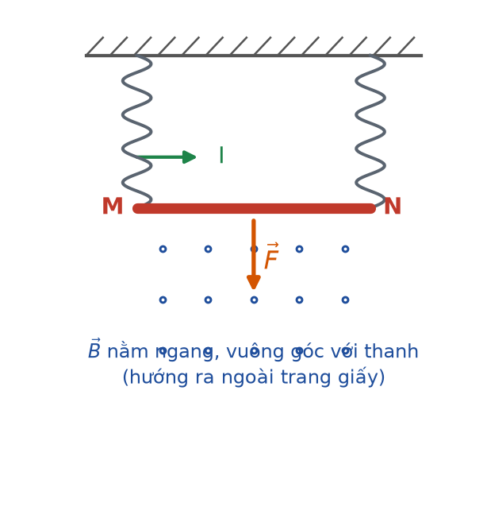
Thanh dẫn treo trên hai lò xo
A. 0,80. B. 0,25. C. 0,20. D. 0,16.
Câu 9. Một nhà máy truyền công suất P đi xa, hiệu suất 80 %. Nếu giữ nguyên điện áp nhưng giảm công suất truyền còn một nửa thì hiệu suất bằng

Truyền tải điện năng
A. 90 %. B. 80 %. C. 85 %. D. 95 %.
Câu 10. Đặt điện áp xoay chiều u = U₀·cos(ωt) vào hai đầu điện trở R. Công suất trung bình tiêu thụ trên R bằng
A. U₀²/R. B. 2U₀²/R. C. U₀²/(2R). D. U₀²/(4R).
Câu 11. Một khung dây quay đều trong từ trường đều, từ thông cực đại qua khung là 0,020 Wb, tần số 50 Hz. Suất điện động cực đại xấp xỉ
A. 1,0 V. B. 3,14 V. C. 6,28 V. D. 12,6 V.
Câu 12. Cho phản ứng ¹⁴₇N + ¹₀n → ¹⁴₆C + ¹₁H, toả 1,21 MeV. Nếu nơtron tới đứng yên thì tổng động năng của hai hạt sau phản ứng bằng
A. 0. B. 0,605 MeV. C. 1,21 MeV. D. 2,42 MeV.
Câu 13. Một mẫu chất phóng xạ nguyên chất sau 4 chu kì bán rã. Số hạt nhân phân rã trong chu kì thứ tư so với số hạt phân rã trong chu kì thứ nhất bằng
A. 1/4. B. 1/16. C. 1/2. D. 1/8.
Câu 14. Một nguồn phóng xạ có chu kì bán rã 20 năm. Sau bao lâu thì độ phóng xạ giảm còn 10 % giá trị ban đầu (ln2 ≈ 0,693)?
A. 40 năm. B. 66,4 năm. C. 100 năm. D. 200 năm.
Câu 15. Trong chuỗi phân rã từ ²³⁵U tới ²⁰⁷Pb, số nơtron của hạt nhân giảm tổng cộng
A. 14. B. 18. C. 22. D. 28.
Câu 16. Muốn tính tổng năng lượng mà một mẫu chất phóng xạ toả ra cho tới khi phân rã hết, ta lấy
A. độ phóng xạ ban đầu nhân với chu kì bán rã.
B. chu kì bán rã chia cho ln2.
C. hằng số phóng xạ nhân với số hạt nhân.
D. số hạt nhân ban đầu nhân với năng lượng mỗi phân rã.
Câu 17. Khi nói về phản ứng phân hạch dây chuyền, phát biểu nào SAI?

Phản ứng dây chuyền
A. Mỗi phân hạch giải phóng 2–3 nơtron mới.
B. Nơtron chậm dễ gây phân hạch ²³⁵U hơn nơtron nhanh.
C. Khối lượng nhiên liệu phải đạt giá trị tối thiểu gọi là khối lượng tới hạn.
D. Muốn duy trì phản ứng ổn định phải giữ hệ số nhân nơtron lớn hơn 1.
Câu 18. Một chất phóng xạ có hằng số phóng xạ λ. Thời gian trung bình mà một hạt nhân tồn tại trước khi phân rã (gọi là thời gian sống trung bình) bằng
A. ln2/λ. B. λ·ln2. C. λ. D. 1/λ.
PHẦN II. Câu trắc nghiệm đúng sai
Thí sinh trả lời từ câu 1 đến câu 4. Trong mỗi ý a), b), c), d) ở mỗi câu, thí sinh chọn đúng hoặc sai.
Câu 1. Một động cơ nhiệt hoạt động theo chu trình, mỗi chu trình nhận 2000 J từ nguồn nóng và thải 1400 J cho nguồn lạnh.
a) Công mà động cơ sinh ra trong mỗi chu trình là 600 J.
b) Hiệu suất của động cơ là 30 %.
c) Sau mỗi chu trình, nội năng của chất công tác trở về giá trị ban đầu.
d) Có thể chế tạo động cơ nhiệt đạt hiệu suất 100 % nếu cách nhiệt thật tốt.
Câu 2. Một bình 20 L chứa khí lí tưởng ở 27 °C, áp suất 3,0·10⁵ Pa. Người ta bơm thêm khí cùng loại vào bình tới khi áp suất đạt 7,5·10⁵ Pa ở cùng nhiệt độ.
a) Khối lượng khí trong bình tỉ lệ thuận với áp suất khi V và T không đổi.
b) Khối lượng khí sau khi bơm gấp 2,5 lần khối lượng ban đầu.
c) Khối lượng khí bơm thêm bằng 1,5 lần khối lượng khí ban đầu.
d) Trong quá trình bơm, có thể dùng phương trình p₁V₁/T₁ = p₂V₂/T₂.
Câu 3. Một khung dây hình vuông cạnh 25 cm, khối lượng 50 g, điện trở 0,25 Ω rơi thẳng đứng đi ra khỏi vùng từ trường đều B = 0,50 T nằm ngang, vuông góc mặt phẳng khung. Lấy g = 10 m/s².
a) Ở tốc độ v, lực từ cản có độ lớn 0,0625·v (đơn vị SI).
b) Tốc độ giới hạn của khung là 8,0 m/s.
c) Khi đạt tốc độ giới hạn, khung chuyển động thẳng đều.
d) Nếu tăng điện trở khung lên gấp đôi thì tốc độ giới hạn giảm một nửa.
Câu 4. Một mẫu chất phóng xạ nguyên chất có N₀ hạt nhân, chu kì bán rã T.
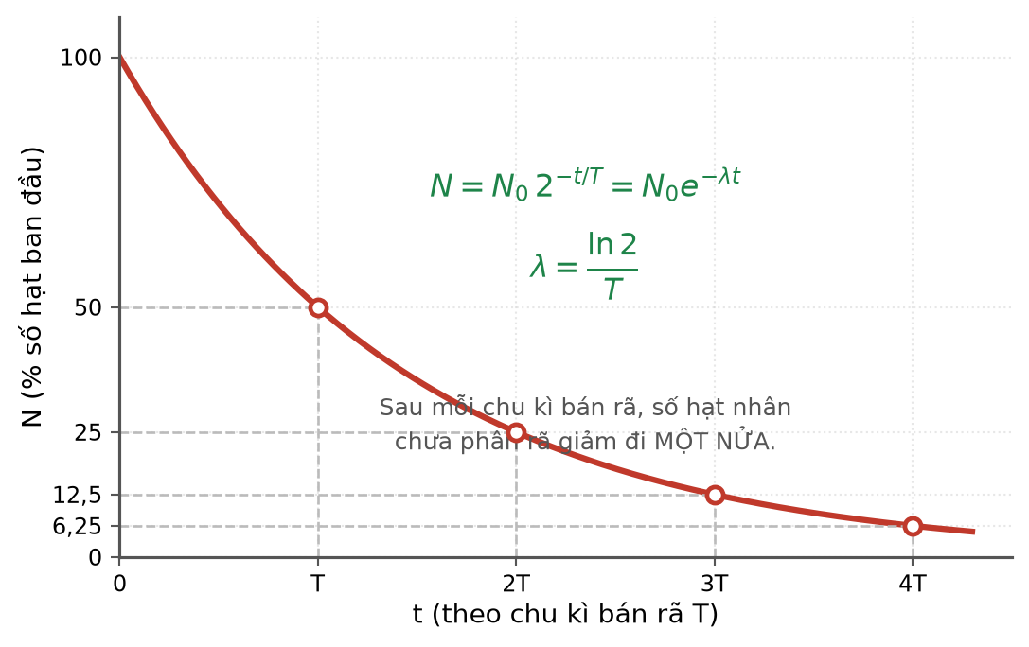
Đồ thị phân rã phóng xạ
a) Số hạt phân rã trong chu kì thứ nhất là N₀/2.
b) Số hạt phân rã trong chu kì thứ hai là N₀/4.
c) Số hạt phân rã trong chu kì thứ tư là N₀/16.
d) Tổng số hạt phân rã trong bốn chu kì đầu tiên là N₀/2 + N₀/4 + N₀/8 + N₀/16 = N₀.
PHẦN III. Câu trắc nghiệm trả lời ngắn
Thí sinh trả lời từ câu 1 đến câu 6.
Câu 1. Một động cơ nhiệt nhận 5000 J nhiệt từ nguồn nóng và sinh công 1500 J trong mỗi chu trình. Nhiệt lượng thải cho nguồn lạnh bằng bao nhiêu jun?
Đáp số: ..................................
Câu 2. Ở 27 °C, tốc độ trung bình của phân tử một khối khí là v. Phải nung nóng khí tới bao nhiêu độ Celsius để tốc độ trung bình tăng lên 3v?
Đáp số: ..................................
Câu 3. Một thanh dẫn dài 50 cm trượt đều với tốc độ 6,0 m/s trên hai ray nằm ngang vuông góc với từ trường đều thẳng đứng B = 0,30 T, điện trở toàn mạch 0,45 Ω. Công suất cơ học cần cung cấp để duy trì chuyển động bằng bao nhiêu oát (bỏ qua ma sát, làm tròn đến chữ số thập phân thứ nhất)?
Đáp số: ..................................
Câu 4. Đặt điện áp xoay chiều có giá trị cực đại 200 V vào hai đầu điện trở 50 Ω. Công suất trung bình tiêu thụ trên điện trở bằng bao nhiêu oát?
Đáp số: ..................................
Câu 5. Một nguồn phóng xạ có chu kì bán rã 30 năm. Sau bao nhiêu năm thì độ phóng xạ giảm còn 5 % giá trị ban đầu (làm tròn đến hàng đơn vị)? Lấy ln2 ≈ 0,693.
Đáp số: ..................................
Câu 6. Trong chuỗi phân rã từ ²³⁸U tới ²⁰⁶Pb, số nơtron của hạt nhân giảm tổng cộng bao nhiêu đơn vị?
Đáp số: ..................................
----- HẾT TH-Đề 14 -----

